DRUŽINSKE IGRE

Pozdravljeni otroci!
Verjetno ste preživeli lepe praznike. Po vseh dobrotah se bo dobro razgibati. Najbolje, da greš v naravo ter skačeš, plezaš, preskakuješ veje, se sprehajaš in uživaš na soncu. Prosti čas, ki ga boš preživel doma pa izkoristi za zabavo, igre in druženje z družino.
Predstavljam nekaj iger, ki se jih lahko igraš doma s sestro ali bratom ali s celo družino. Nekatere lahko narediš iz materialov, ki jih imaš doma.

Lovljenje kroglic

Potrebuješ: kozarce (stekleničke ali skodelice), kroglice (iz kateregakoli materiala) in pinceto.
Z eno roko z uporabo pincete “ulovi” vse kroglice iz posode. Če se igrata dva lahko tekmujeta kdo bo spravil več kroglic v stekleničko. Lahko se vas igra tudi več .
Ta igra je odlična za fino motoriko in pozornost, pa še zabavna je.
Igro lahko narediš bolj zahtevno, če v stekleničko daješ le kroglice določene barve.

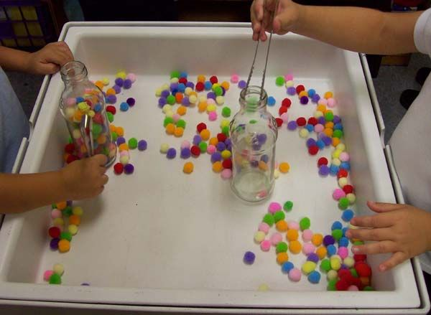

Vezenje brez igle

Potrebuješ: karton ali debelejši papir, žebelj ali iglo za luknjanje papirja in debelejšo nit ali volno različnih barv in debeline.
Na karton ali papir nariši različne oblike. Začnite z enostavnimi, potem pa nadaljuj z zahtevnejšimi liki. Lahko ti tudi mama kaj nariše Z iglo ali žebljem (kot na sliki) naredi luknjice, skozi katere je možno pretakniti nit ali volno. Lahko pa daš nit tudi v šivanko in z njo luknjaš po črti, ki si jo narisal.
Ta igra je odlična za urjenje pozornosti, spremljanje zaporedja, urjenje spretnosti prstov in vidno-motorične koordinacije.

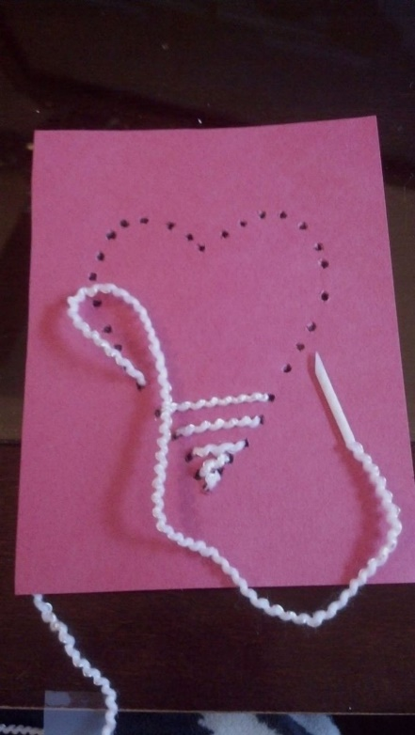
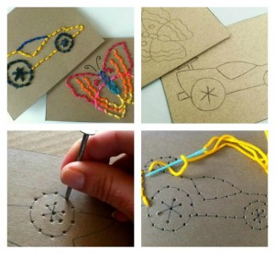

Igra s kockami

Še ena igra s kockami za tiste, ki se radi igrajo z besedami. Mama ali kdo drug naj ti na različne kocke napišite samostalnike, glagole, pridevnike, tako da lahko sestavljaš kocke in tvoriš stavke. Igro lahko tudi prilagodiš: npr. “poveži v en niz vse samostalnike.” To je zelo dobra igra za vas šolarje.
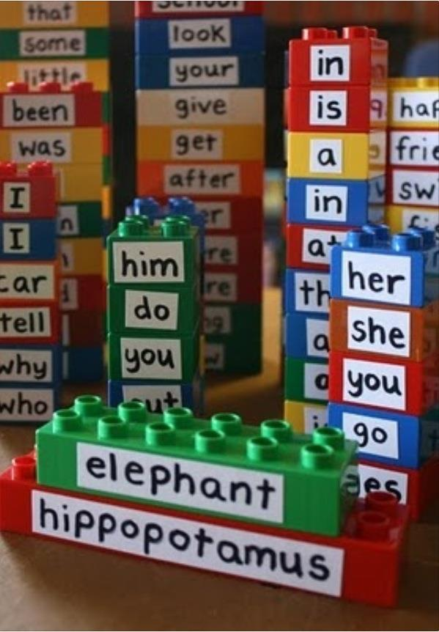

Zabavna družinska fotografija
Poiščite ali natisnite družinske fotografije in jih nalepite na večji risalni papir. Z bratom in sestro ali pa sam jih okrasi z različnimi dodatki, kot so volna, gumbi, nalepke, koščki blaga, kolaž in alufolija. Pustiti domišljiji in ustvarjalnosti prosto pot.
Črni muc
Družina ali samo otroci sedite v krog in izberite tistega, ki bo v vlogi črnega muca. Njegova naloga je, da si izbere enega izmed vas v krogu in ga s svojim mijavkanjem pripravi do smeha. Vsakič ko zamijavka, ga mora igralec, ki ga je izbral, pobožati in mu reči: “Ubogi črni muc.” Če se igralec v treh poskusih ne zasmeji, si črni muc izbere novo “žrtev”. Tisti, ki se zasmeji, je nato novi črni muc.
Selitev
V stanovanju narišite kroge, in sicer enega manj, kot vas je otrok. Tisti, ki je brez kroga, zakliče: “Selitev!” Vsi igralci morate takoj zamenjati kroge. Tisti pa, ki ne najde “stanovanja”, je na vrsti, da stopi v sredino in ponovi klic. Nihče se ne sme dvakrat zapovrstjo preseliti v isto stanovanje.

